THỰC ĐƠN NGÀY 26 THÁNG 4 NĂM 2023

ĂN SÁNG | ĂN TRƯA | ĂN XẾ
-Sữa Netsure  -Bánh mì xúc xích đôi  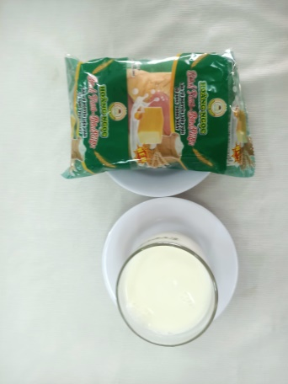 | -Lagu gà bún  -Bánh dày chả lụa(4,5t)  -Trứng cút chiên  -Khoai tây chiên  -Nước tắc  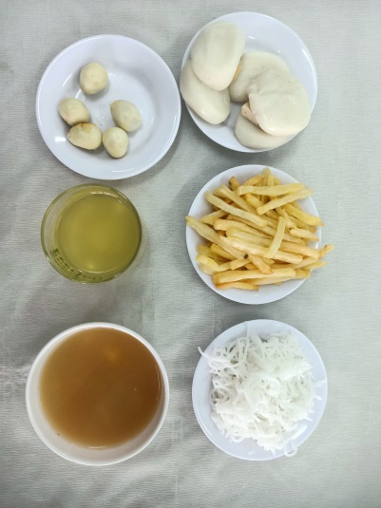 | - Soup bông cải thịt cua trứng cút  -Kem  